

Maruice/Nico/Robin
MMA25cL
M287
xx.xx.2026
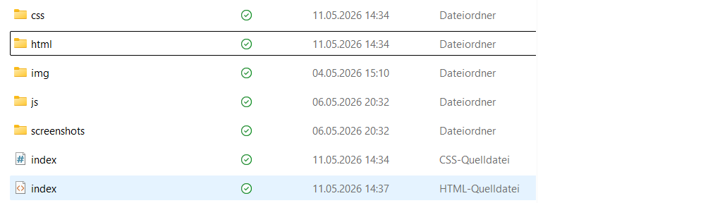  Ordnerstruktur | Als erstes haben wir eine sinnvolle Ordnerstruktur erstellt, wo css, html, bilder, Screenshots (für Dokumentation) und js Dateien abgelegt werden.
Navigation mit Framework  Index.html Zeile 13-51 und  Index.css Zeile 38-167: | - W3C School Navbar (Mobile und Desktop)  - NavBar Content  - Index Seitentext für benotung
Startseite  Index.html Zeile 53-61  Index.css Zeile 1-35 | - Namen der Ersteller  - Dateiname der dazugehörenden  - Dokumentation  - Abgabedatum
Layout: 2-Spalten (Desktop + Smartphone)  Spalten.html Zeile 45-73 | - Ein Abschnitt, der auf dem Desktop und Smartphone mit zwei Spalten dargestellt wird
Verlinkung  Index.html Zeile 7  Index.html Zeile 8  Index.html Zeile 9  In Navigation:  Index.html Zeile 13-51 | Zeile 7:  - Google Font Verlinkung  Zeile 8:  - Framework verlinkung  Zeile 9:  - Verlinkung von eigenem css  Zeile 13-51:  - Verlinkung von 5 Seiten (in Navigation)
Video Lazy Loading  Nico.html Zeile: 62-95  Nico.css Zeile: 119-137 | - Lazy Loading für Videos via  W3C School hinzugefügt  Vorschaubild hinzugefügt  - Rickroll-Video hinzugefügt  - lazy-load.js hinzugefügt
Accordeon  Robin.html Zeile: 96-105  Accordeon.js Zeile: 1-8 | - Accordeon von W3C School hinzugefügt  - js Animation von W3C Schools eingefügt  - Verlinkung der Seiten für das Accordeon
Card-Element einbauen  Multimedia.html Zeile: 101-122 | - Card von W3C Schools hinzugefügt  - Accept und Decline Button hinzugefügt

